Муниципальное казенное дошкольное образовательное учреждение «Детский сад №10 «Золотой ключик» городского округа «город Кизляр».

Конспект спортивного развлечения в старшей «А» группе:
«Мы будущие защитники Отечества»
Инструктор по физической культуре
Швырева Л. В

2019г

Задачи:
1. Закреплять знания о военных профессиях, названиях военной техники; способствовать развитию двигательных умений: координации движений, ловкости, быстроты, меткости у детей;
2. Способствовать гармонизации детско-родительских отношений, оздоровлению детей;
3. Сделать традиционным празднование дня защитника Отечества в детском саду совместно с родителями;
4. Создать радостную, эмоциональную атмосферу в зале;
5. Воспитывать патриотические чувства.
Материалы и оборудование:
Фитбол 2шт. Крупа рисовая1 кг. 2 стаканчика, 2 кастрюли. 2 чашки. Кегли 10 шт. Мешочки по количеству детей. Маленькие мячи по количеству детей. 8 обручей.
2 ребристые доски. 4 погона.
Кубики по количеству детей.
Флажки красный, синий, желтый. Набор звёзд, для зачёта баллов в соревнованиях.
Музыкальное оформление: песня «Раз, два левой»
Музыка: Александр Комаров Слова: Татьяна Рядчикова.

ритмичная музыка для соревнований
Ход праздника. Слайд 1 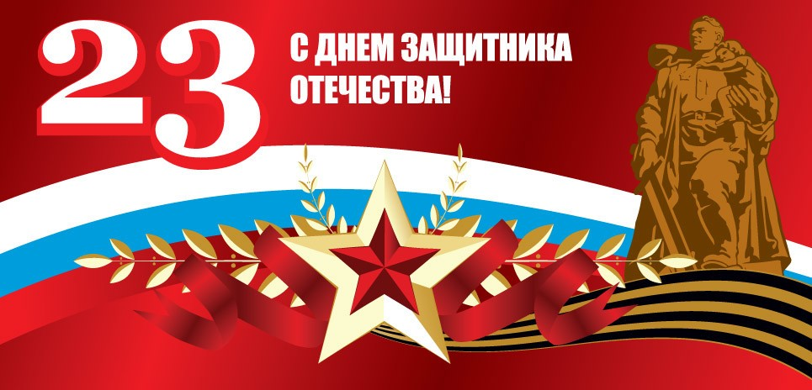
Дети заходят в зал под песню «Раз, два левой»
Музыка: Александр Комаров Слова: Татьяна Рядчикова.

Физинструктор День Защитника Отечества. Этот праздник всех военных - от рядового до маршала. Они защищают нашу Родину, несут службу днём и ночью. Они переносят все трудности военной жизни, чтобы мы могли жить спокойно, чтобы не было войны, чтобы взрослые могли спокойно трудиться, а дети ходить в детские сады и школы. И конечно всем нашим ребятам очень хочется служить в армии, защищать наше Отечество. Я думаю, каждому мальчику хочется надеть форму летчика, моряка, десанта.
А для этого вы должны заниматься спортом, а спорт вырабатывает в человеке такие качества как смелость, ловкость, находчивость и смекалку. И конечно все мы должны крепко любить свою Родину.
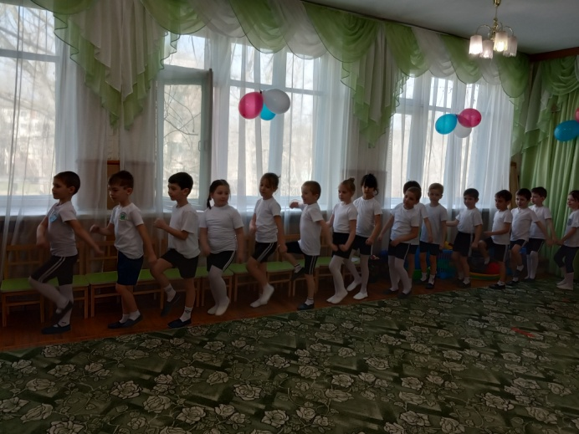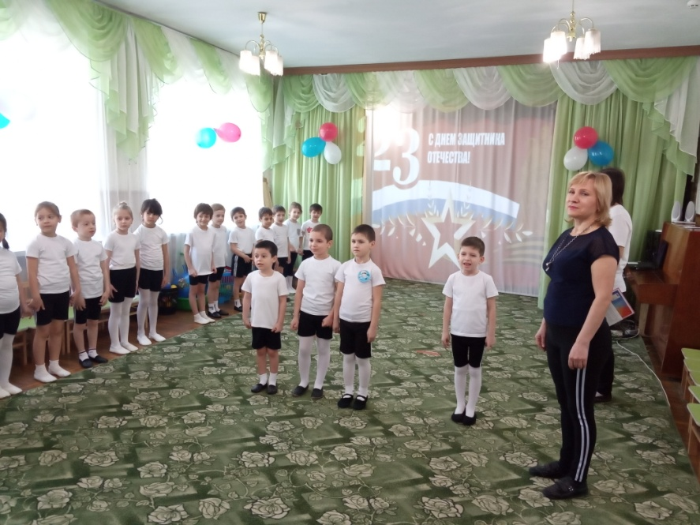

Ребенок 1 Что за праздник у страны?
Флаги развиваются!
Нашей Родины сны
Нынче прославляются!

Ребенок 2 Праздник мальчиков и пап! Всех военных поздравляет. Наш любимый детский сад!

Ребенок 3 Ближе папы друга нет,
Все он сделать может,
Он научит, даст совет,
И всегда поможет!
Ребенок 4 День нашей армии сегодня! Сильнее ее на свете нет. Привет защитникам народа! Российской армии – привет!
Физинструктор Сегодня в играх мы покажем нашу ловкость, быстроту, выдержку. Я предлагаю родителям принять участие в нашем празднике и помочь своим детям выполнить с честью все задания. А сейчас у нас музыкальная разминка.

(Музыкальная разминка, «Разноцветные флаги».
Дети под музыку идут по кругу. Желтый флажок - топаем, (останавливаются) Синий – хлопаем, (останавливаются хлопают) Красный кричим - Ура (поднимают руки вверх)
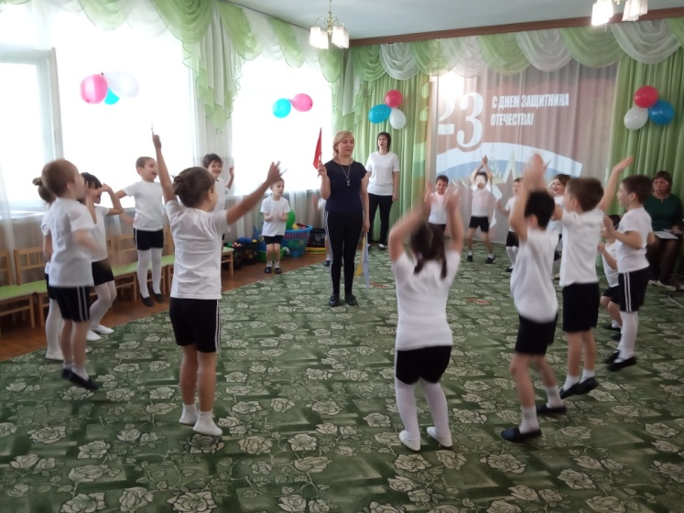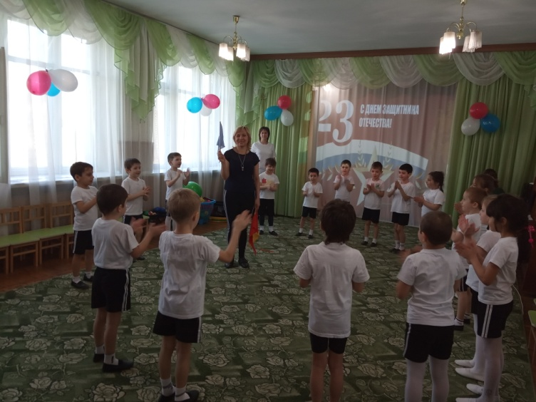
(перестроение в две команды)
Физинструктор А сейчас хочу представить наше жюри, которое будет оценивать наши соревнования. (Представление жюри). Приглашаю пап принять активное участие в наших состязаниях. А сейчас представление команд. Команда «Пехотинцы» ваш девиз
Дети «Не ныть, не плакать по углам, Беду и радость пополам!»
Физинструктор Команда «Моряки» ваш девиз
Дети Один за всех и все за одного.
Физинструктор Прежде чем начать наши соревнования предлагаю вам отгадать загадку. Летит - лается, упадет - рассыпается.
Дети Снаряд

Слайд 2
Физинструктор Правильно, ребята. Следующая 1 Эстафета с препятствиями «Поднеси снаряды»
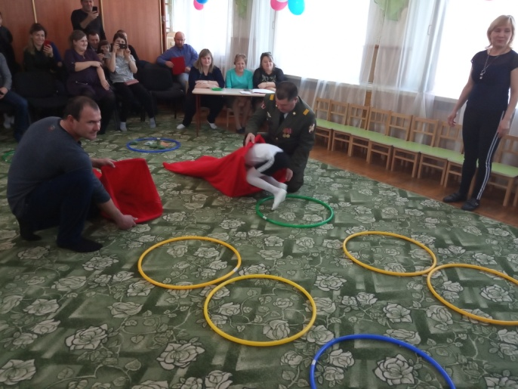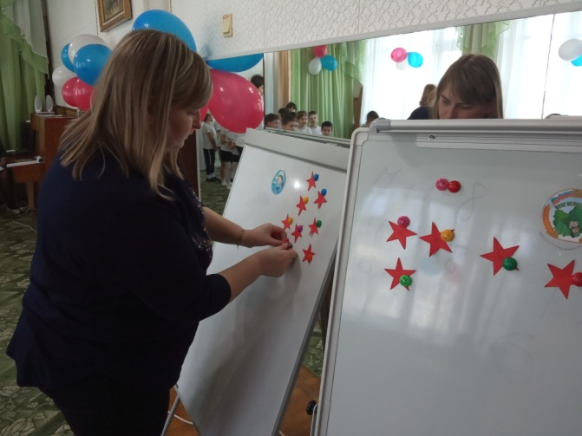
Участники поочередно должны взять мешочек из обруча (снаряды) прыгнуть из обруча в обруч, проползти в тоннель и перенести мешочек в коробки стоящие на финише, для игроков в командах.
Жюри подводит итоги конкурса
Слайд 3
Физинструктор 2 Эстафета «Быстрые всадники».
Ребенок 5 И опять, и опять
Кавалерия мчится,
Кавалерия мчится,
И она никогда не устанет скакать.
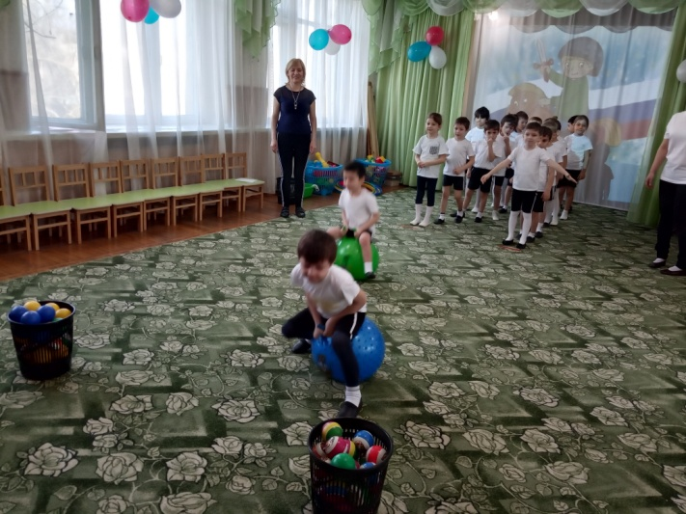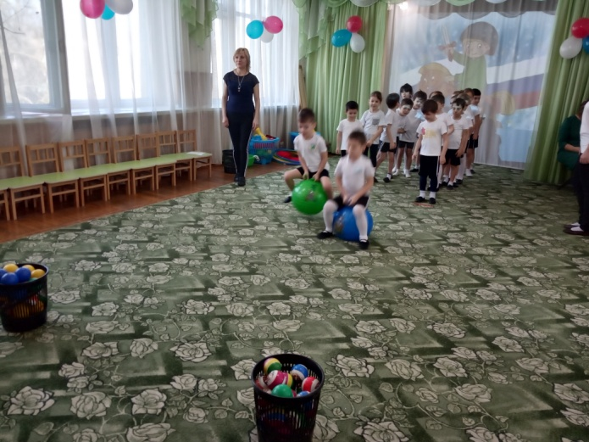
Участники на фитболах поочередно прыгают до ориентира, возвращаются в команду бегом, передавая фитбол следующему участнику.
Жюри подводит итоги конкурса
Слайд 4
Физинструктор 3 Эстафета «Наши папы силачи».
Папы несут ребенка до ориентира, возвращаются за следующим и так пока не перенесут всех. Папы могут меняться.
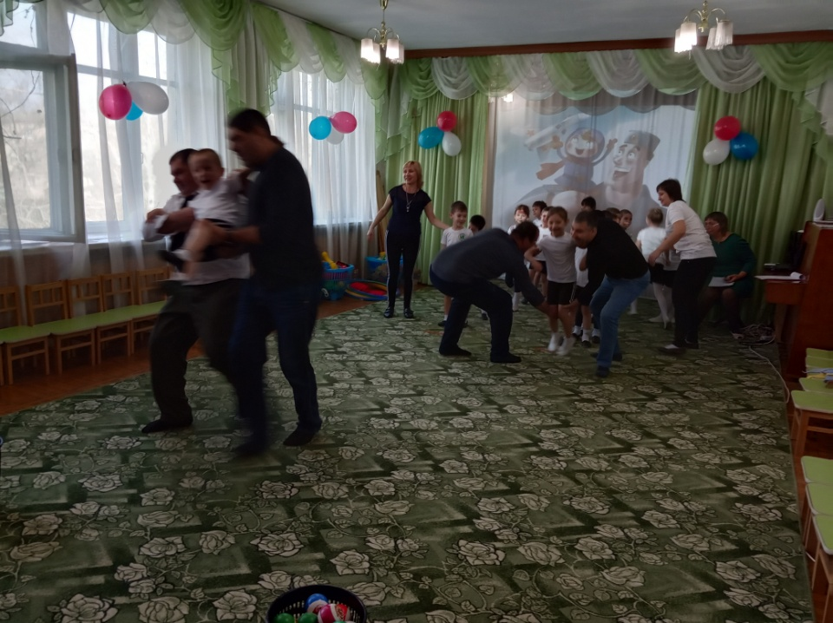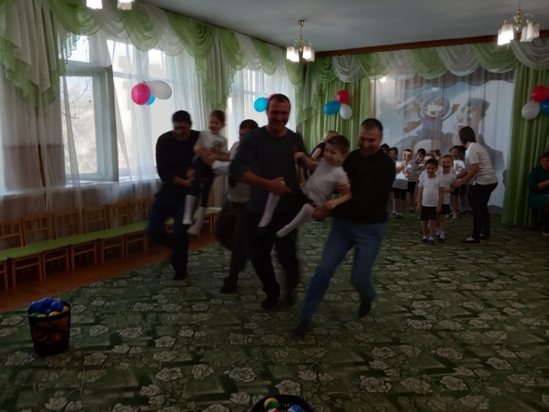
Жюри подводит итоги конкурса
Физинструктор Устали родители и дети. Предлагаю немного отдохнуть и поиграть в 4 игру «Военная викторина». Дети, вы должны закончить предложение, а военную викторину проведут наши уважаемые родители.
Ребенок 6 Нужен отдых и солдату, Чтобы книжку полистать. Ну а вам я пожелаю Все загадки разгадать.

Слайд 5
Для команды «Пехотинцы»
Танком управляет (танкист). Из пушки стреляет (артиллерист). За штурвалом самолета сидит (летчик). Из пулемета строчит (пулеметчик).
Для команды «Моряки» В разведку ходит (разведчик). Границу охраняет (пограничник). С парашютом прыгает (десантник). На корабле служат (моряки)
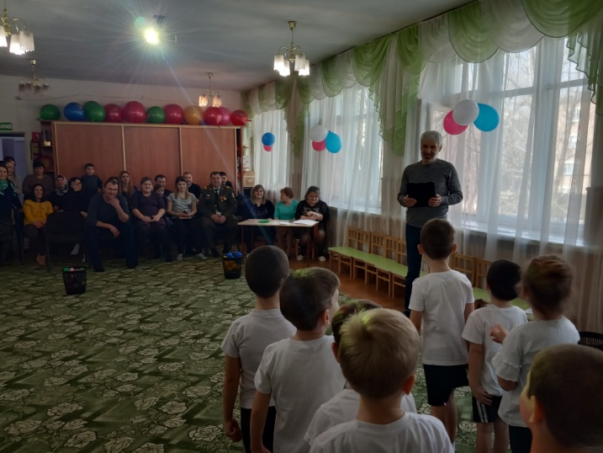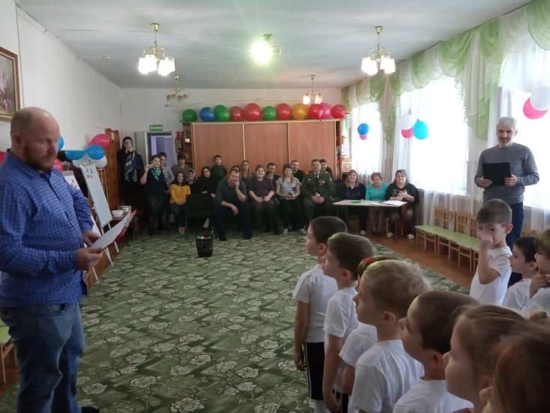
Жюри подводит итоги конкурса
Слайд 6
Физинструктор 5 Эстафета «Попади в цель»
Участники поочередно должны попасть маленьким мячом в большой мяч, лежащий в обруче.
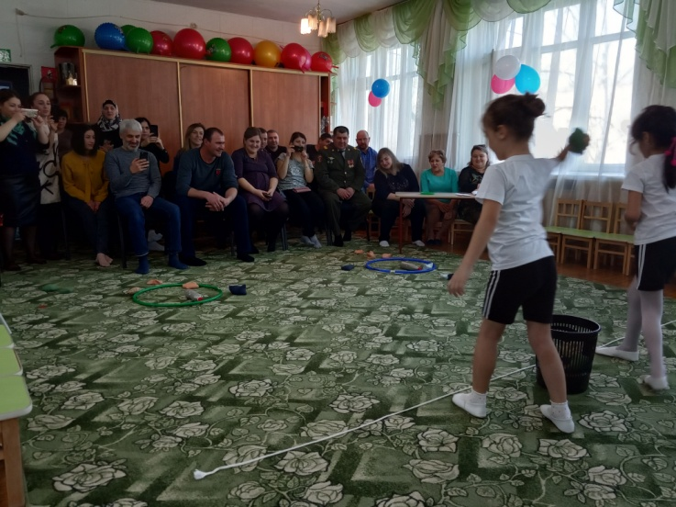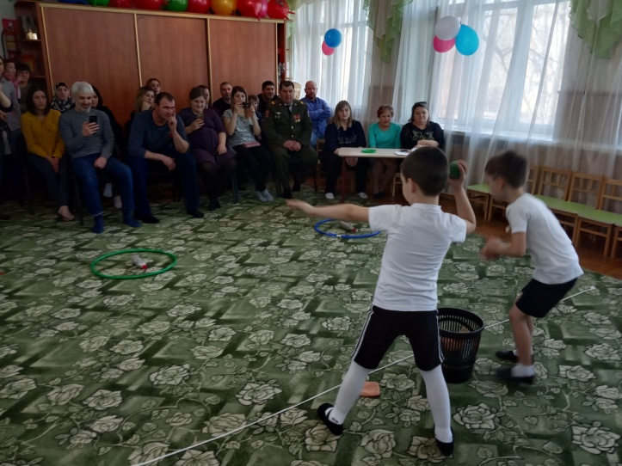

Жюри подводит итоги конкурса
Физинструктор Очень важно, чтобы солдат был сильным, быстрым, ловким. А для этого он должен правильно питаться. А какая полезная еда для солдата?
Дети Каша.
Слайд 7
Ребенок 7 Хлеб да каша – пища наша, Так в народе говорят. И не страшны нам врагов демарши, Если каша есть у солдат!
Физинструктор Правильно, ребята. Вот сейчас вы должны наполнить кастрюли крупой для солдатской каши. 6 Эстафета «Солдатская каша»
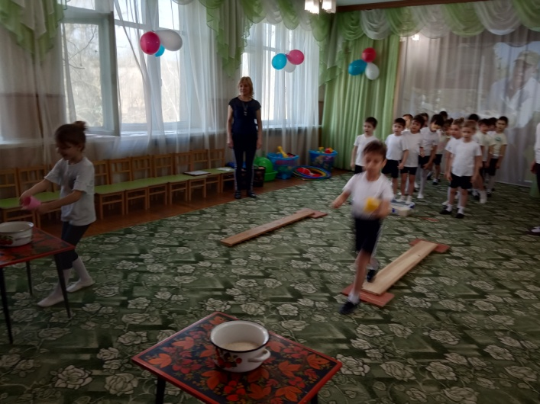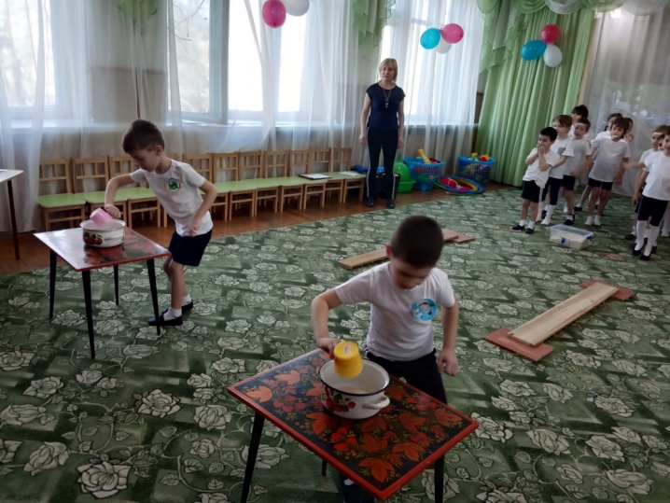
Участники берут стаканчик, насыпают крупу из чашки, идут по мостику, высыпают крупу в кастрюлю. Возвращаясь в команду, передают стаканчик следующему участнику.

Жюри подводит итоги конкурса
Слайд 8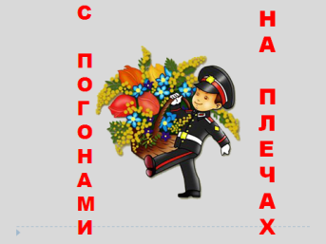
Физинструктор И последний конкурс7 «С погонами на плечах»
Ребенок 8 Красные погоны,
Новенький мундир.
По Москве шагает
Юный командир.
У него походка
Гордости полна.
День своих защитников
Празднует страна.
Участники с погонами на плечах должны пройти змейкой между кеглями до ориентира, снять погоны, бегом вернуться в команду и передать погоны следующему участнику.
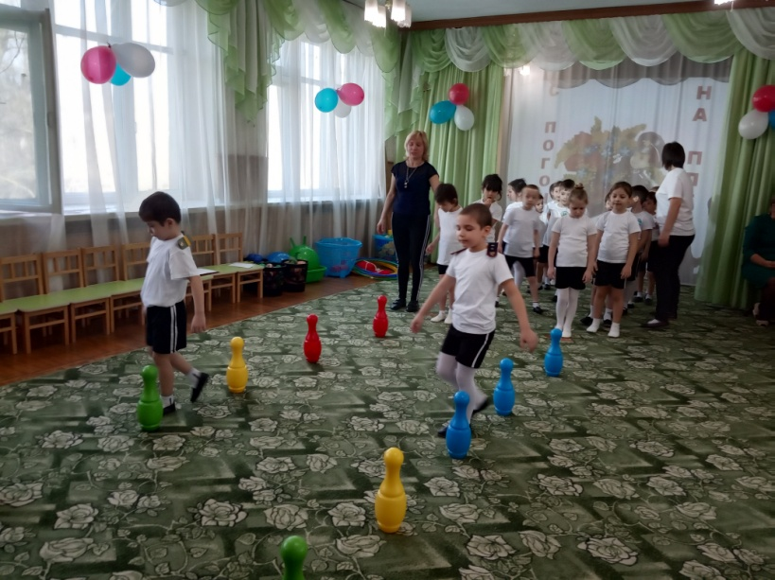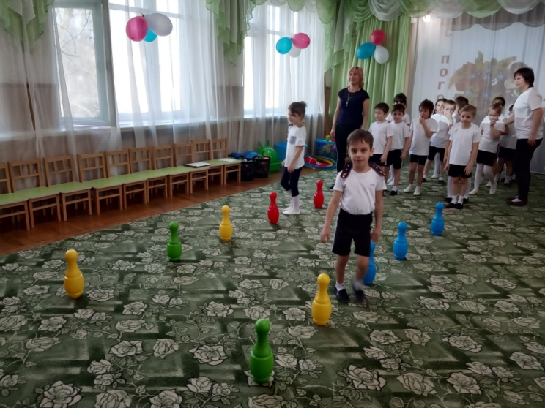
Жюри подводит итоги конкурса.
Физинструктор Все мы знаем, что России не хочет ни с кем воевать, мы хотим жить в мире и согласии. А сильная армия нам нужна чтобы наши соседи знали, что наша страна может постоять за свой народ. А российский народ строит дома и дороги, чтобы нашим людям было комфортно жить. Вот и мы сейчас проведем конкурс «Вместе с папой дом построим»
Слайд 9
( За 2 столами сидят папы. Участники каждой команды берут по 2 элемента из конструктора лего и несут их папам, а папы строят дома. Выигрывает тот у кого самых красивый дом.
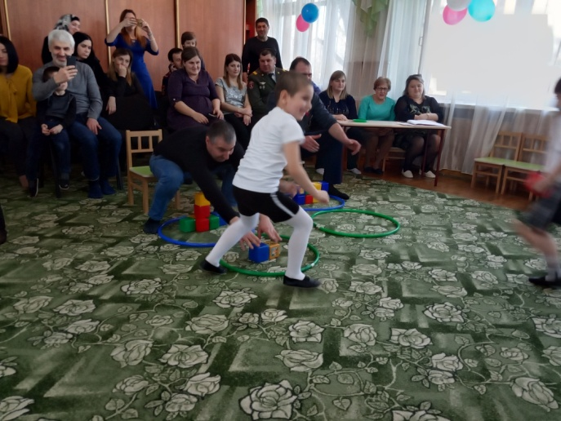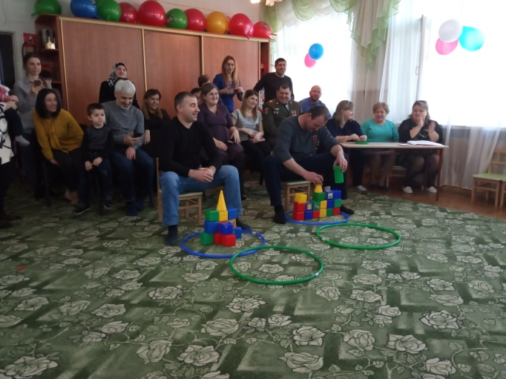

Жюри подводит итоги наших соревнований.
Слайд 10
Ребенок 9 Всех защитников страны
Поздравляем нынче мы
Все солдаты берегут
Землю, небо, мир и труд.
Для того чтобы все дети
Жили счастливо на свете
(под марш перестроение в одну колонну)

Физинструктор Какие молодцы, дети. Сегодня они показали свою ловкость, быстроту, выдержку. Хочу спросить жюти и наших военных готовы ли наши дети служить в Российской армии. Слово предоставляется Гасратову Рамису Тагирбековичу.
(Выступление Гасратова Рамиса Тагирбековича. Предложение родителей наградить детей медалями. Награждение).
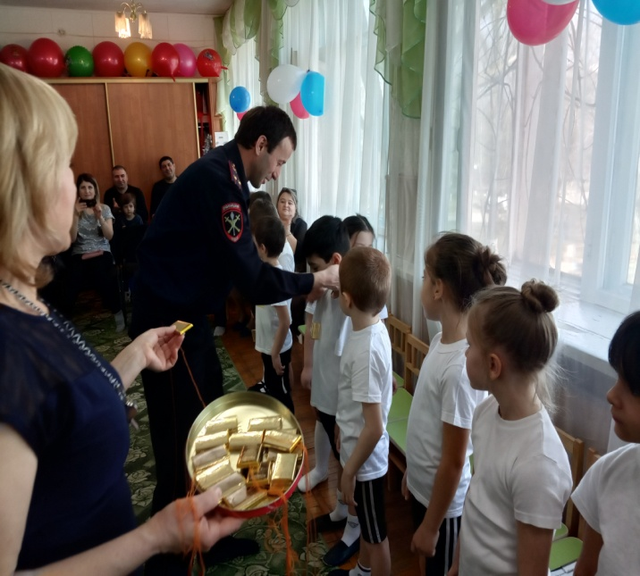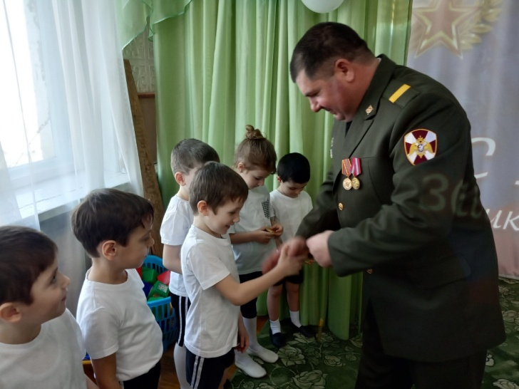

Физинструктор Наше мероприятие подошло к концу. Еще раз хочу поздравить всех с праздником, пожелать счастья, здоровья и мирного неба над головой
(Общая фотография. Дети под песню «Мальчишка, будущий солдат»
выходят из зала).
